# TD1 maîtrisez les outils réseaux (1h)

## Exercice 1 : installation

Pour réaliser ce TD1 , il faut installer plusieurs outils qui vous seront utiles dans le reste de la séquence. Il vous faut aussi 1 machine sous windows et une machine sous Debian

-Installer sur windows : Hercules et Wireshark

-Connectez-vous en ssh sur votre debian et installer sur Debian tcpdump

## Exercice 2 : Utilisation des outils de filtrage

-Exercice 3 : Analyse de Communication UDP

-Démarrer hercules et paramétrée le en serveur UDP sur le port d’écoute 9012

-Envoyer un paquet UDP avec le message coucou vers hercules depuis votre machine Debian avec la commande echo voir (partie outil réseaux)

-Retrouvez votre trame « coucou » dans whireshark et tcpdump puis faites en une capture d’écran

Capture whireshark :

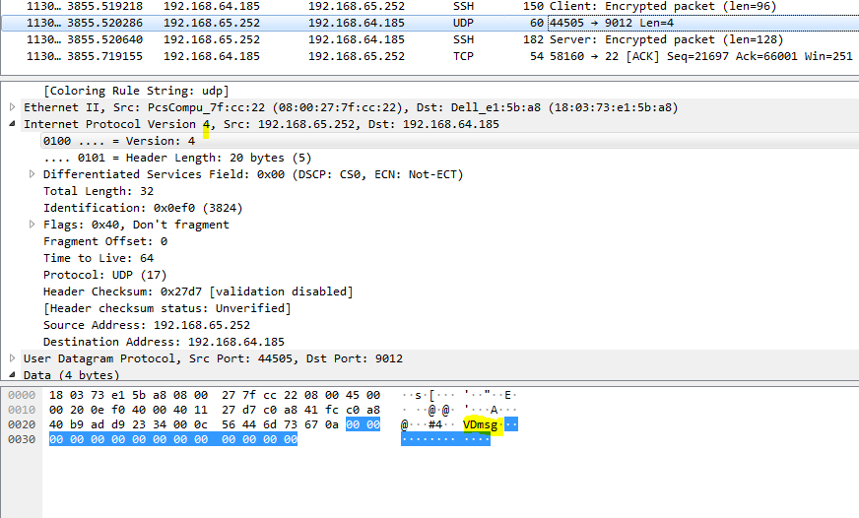

Capture tcpdump :

C:\Users\Florian GARCIA\Pictures\2.PNG

-Question : pourquoi l’un des ports de la trame n’est pas le 9012 ?

Réponse :

Car il y’a le port source et le port de destination.

# TD2 Premier Programme C++ (Envoie message UDP) (2h)

## Exercice 1 : installation

Pour programmer un c++ sous debian il faut suivre un petit tuto d’initiation au c++ sous debian,

-faire la première partie du tuto dans les ressources SN qui se nomme : Compiler un projet c++ sous debian ( ne faire que la première partie : Compiler un fichier source cp++ sous debian ) uniquement.

-Lancer votre programme et afficher la capture d’écran

Capture d’écran du lancement de mon programme.



## Exercice 2 : Mon premier programme UDP

Dans cet exercice on va créer son premier programme c++ qui enverra un message à notre serveur hercules UDP en écoute sur le port 9012.

-reprendre le cours partie : **(**Création d’un socket**)**

-en ssh sur votre debian créer un fichier sendUDP.cpp avec nano.

-Ecrire le code pour envoyer le message "coucou je suis un client" sur ip et le port de votre serveur UDP. Hercule

-compiler et lancer votre programme avec gcc voir exercice 1

-Afficher la capture d’écran d’hercules qui reçoit votre message

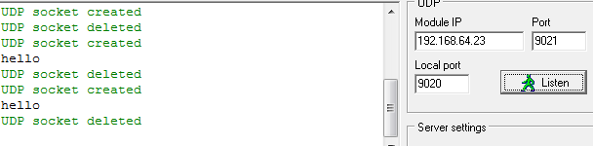

-Afficher la capture d’écran de votre message dans wireshark windows.

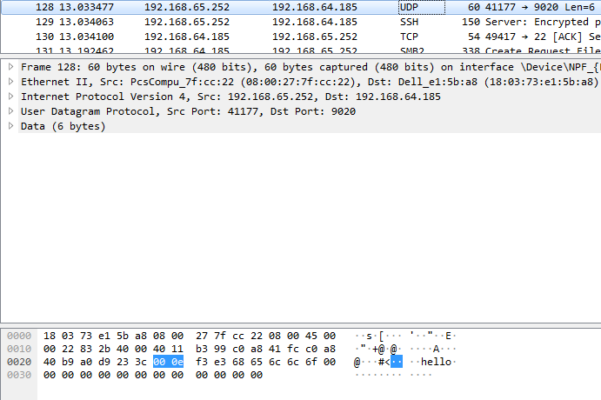

# TD3 Programmation Serveur UDP C++

## Exercice 1 : Création d’un serveur d’écoute

-Pour programmer un c++ sous debian il faut suivre un petit tuto d’initiation au c++ sous debian si cela n’est pas déjà fait

-reprendre le cours partie : **(**Programmer un programme en écoute (serveur)**)**

-Créer et compiler un program qui ouvre une socket et bind sur le port 9013

(Attention à mettre un getline ou sleep ) pour ne pas que votre programme se ferme trop vite. N’oublier pas le close(sock) en fin de programme

-Lancer votre programme Afficher la liste des ports ouverts sur votre machine debian

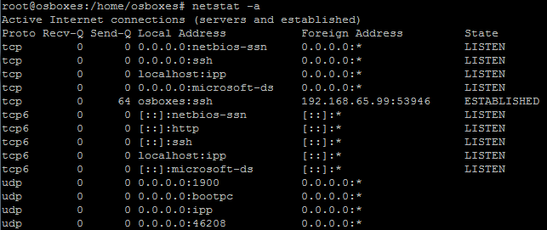

-Depuis hercules envoyer un message à votre serveur debian

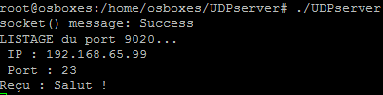

## Exercice 2 : Création d’un serveur d’écoute et lecture de message

-reprendre le programme de l’exercice 1 et le cours **(**Réception de message UDP.**)**

-Ajoutez à votre programme une boucle qui lit la socket uniquement ci celle-ci reçoit un message. Fermer le programme si elle reçoit le message quit (c’est votre premier protocole de couche 7 propriétaire. ;)

-Envoyer depuis hercules les messages suivants : Hello , aurevoir , quit

-Afficher la capture d’écran de TCPDump pour voir vos messages

Capture tcpdump

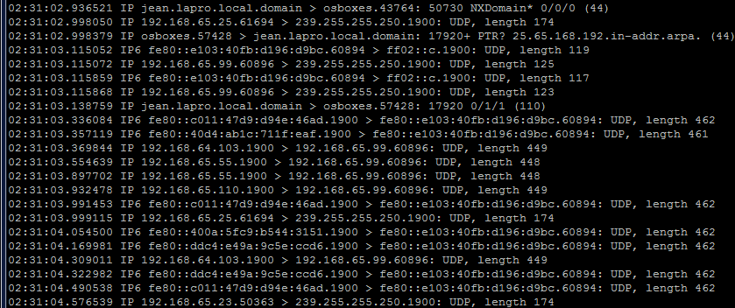

1. Afficher la capture d’écran de votre console pour voir vos messages

